**ПРОГРАММНОЕ ОБЕСПЕЧЕНИЕ**

**(ПО) «Tabel»**

**Руководство пользователя**

2023

1. Назначение программы

Задачей Программы является ведение графика отпусков, графика сменной работы, учет использования личного автотранспорта, табеля рабочего времени и использование модели расчета дополнительных премий.

1. Работа с программой

**2.1 Запуск ПО**

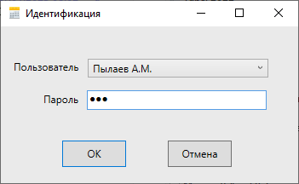Для работы с ПО необходимо выбрать свою учетную запись и ввести пароль.

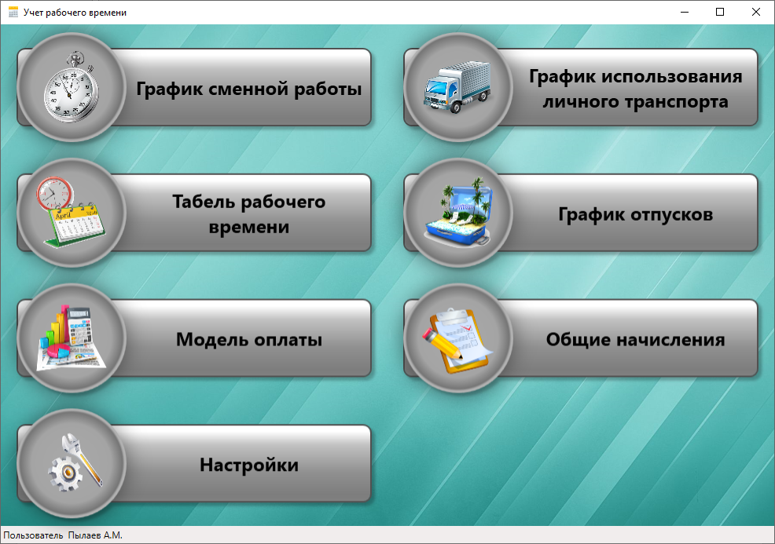Главное окно программы:

**2.2. Настройки**

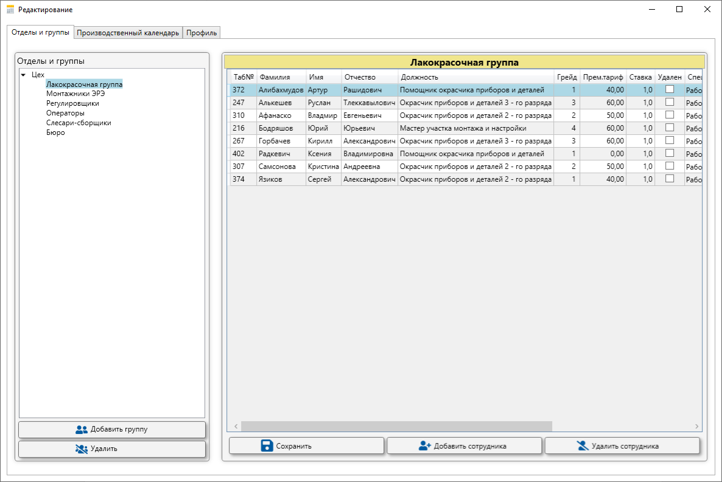Окно настроек имеет несколько вкладок.

Первая вкладка «**Отделы и группы**». У каждого пользователя свой прикрепленный список отделов и групп. Верхний уровень = это отделы. В них находятся группы. Справа список сотрудников выбранного отдела или группы.

Здесь можно добавлять, удалять и редактировать отделы, группы и сотрудников. А также перемещать сотрудников в другую группу или отдел. Кнопка «Сохранить» работает для отделов и сотрудников одновременно.

При редактировании сотрудников нужно заполнить поля:

«**Грейд**» выбирается из выпадающего списка.

«**Премиальный тариф**» применяется для расчетах в модели. Верхний и нижний уровень премиального тарифа автоматически будет ограничиваться по настройкам в грейдах.

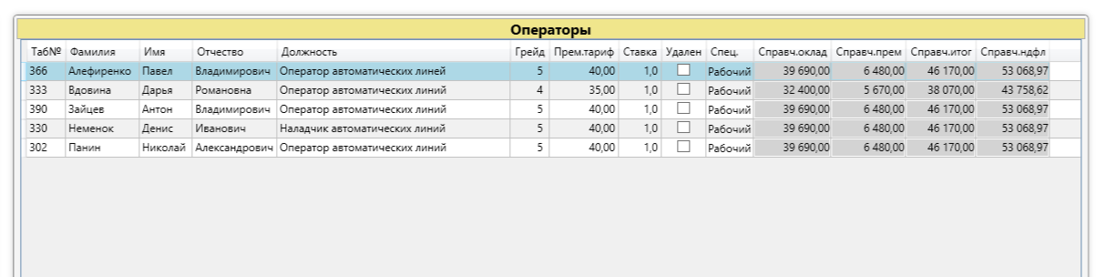«**Ставка**» будет применяться для расчета оклада от отработанных часов.

«**Удален**» отмечается для удаленных или уволенных сотрудников для того, чтобы они не попадали во вновь создаваемые формы.

«**Спец**.» нужно выбрать для вида премии, используемой в модели расчета.

Остальные поля – это справочные данные.

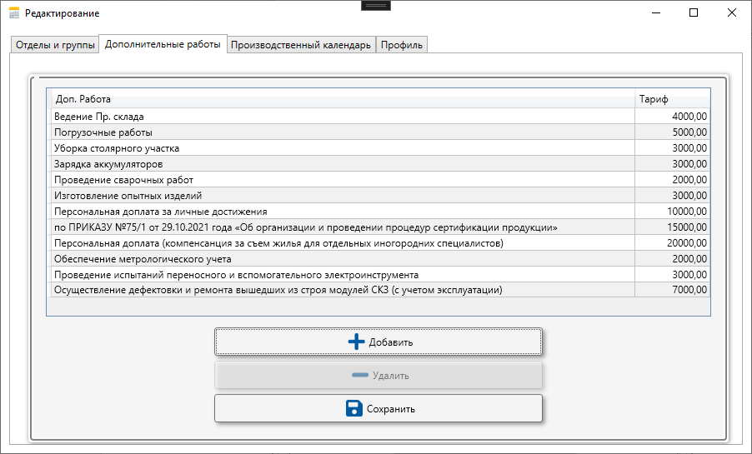Вкладка «**Дополнительные работы**» - предназначена для редактирования дополнительных работ, которые используются в «Модели оплаты»

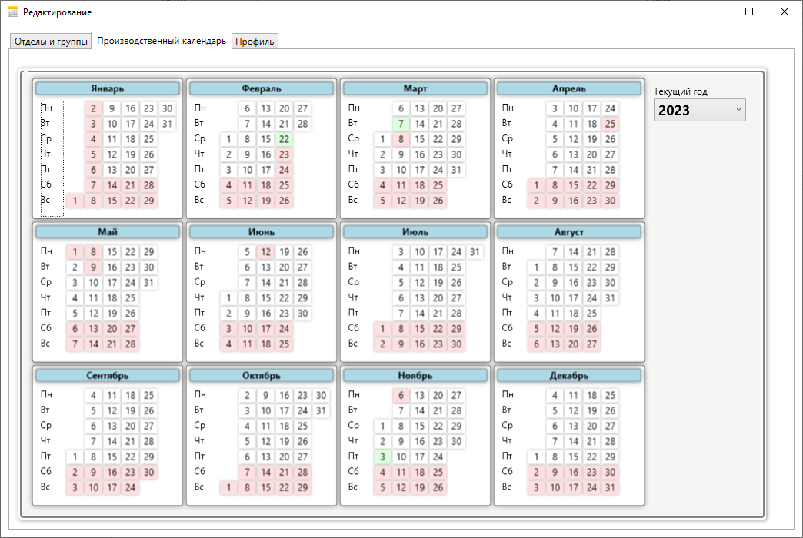Следующая вкладка «**Производственный календарь**»

Производственный календарь создается и редактируется администратором в начале года. Он используется при создании форм. Учитываются выходные, короткие и рабочие дни.

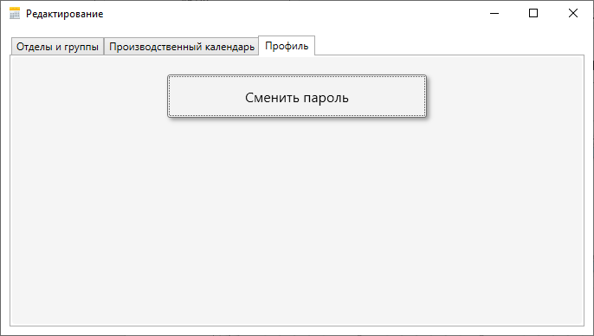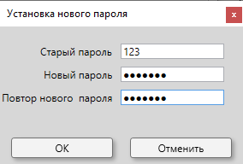Вкладка «**Профиль**».

Здесь можно сменить свой пароль для входа в программу. Необходимо указать старый пароль и дважды ввести новый. Пароль шифруется в базе данных. В случае забывчивости его можно только сбросить.

**2.3 Формы для заполнения**

Формы для заполнения: «График отпусков», «График сменной работы», «График использования личного транспорта», «Табель рабочего времени», «Модель оплаты».

У всех форм есть шапка с информацией и кнопками. В самом верху можно выбирать год, месяц. Соответственно подгружается нужная форма. Ниже указывается выбранный отдел. Еще ниже можно указать номер документа и дату создания. Дата создания прописывается автоматически при создании формы. Они будут в печатной форме. Столбцы с зеленым цветом доступны для изменения.



Кнопки:

«**Создать**» - создает новую форму. Если форма существует, то пересоздаёт её.

«**Сохранить**» - сохраняет все изменения, произведенные при редактировании

«**Добавить сотрудников**» - добавляет в конец списка сотрудников, которые были добавлены в настройках отделов.

«**Удалить**» - удаляет выбранного сотрудника из списка.

«**Печать**» - выводит форму на экран в формате Excel.

«**Закрыть**» - закрывает окно.

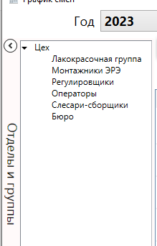Слева есть полоса «**Отделы и группы**». При нажатии на нее выдвигается список отделов и групп. При повторном нажатии он исчезает. При выборе отдела выводится список отдела и всех его групп. При выборе группы – состав группы.

**2.3.1 График отпусков**

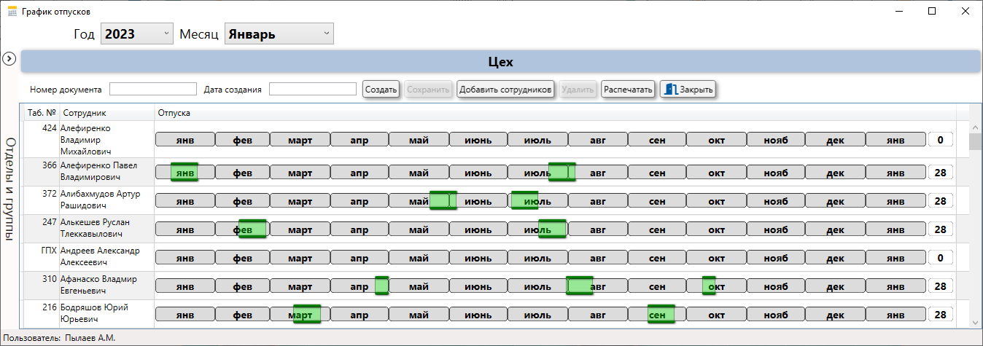Самым первым в начале года нужно заполнить график отпусков. Он используется при создании графика смен и табеля. Учитывает и заполняет в них время отпусков. Если его не будет, то отмечать в формах время отпуска придется вручную.

Добавление, редактирование и удаление отпуска производится правой кнопкой мыши через выпадающее меню. Справа выводится количество выбранных дней.

**2.3.2 График сменной работы**

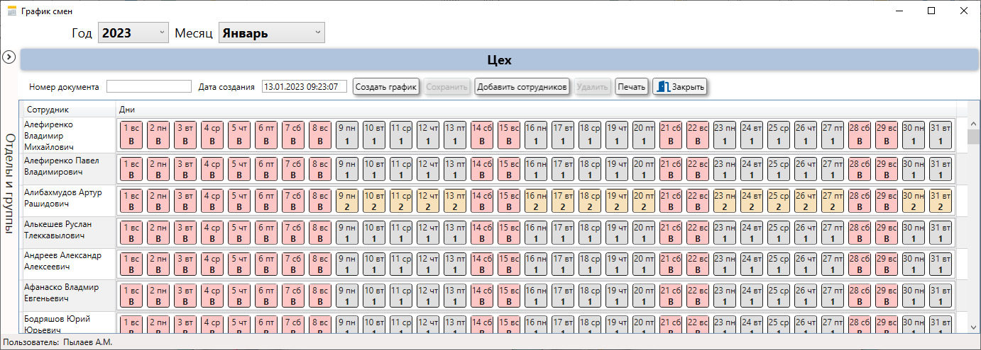Заполняется также с помощью правой кнопки мыши через меню. Можно выделять диапазоны левой кнопкой мыши и комбинируя с клавишами Ctrl или Shift. Выбор из меню применяется только к строке одного сотрудника. Данные используются в «**Модели оплаты**»

**2.3.3 График использования личного транспорта**

Заполняется аналогично предыдущей форме. Сумма всего попадает в форму «**Модель оплаты**» во вкладку «**Итого**» в столбец «**Компенсация за доставку**»

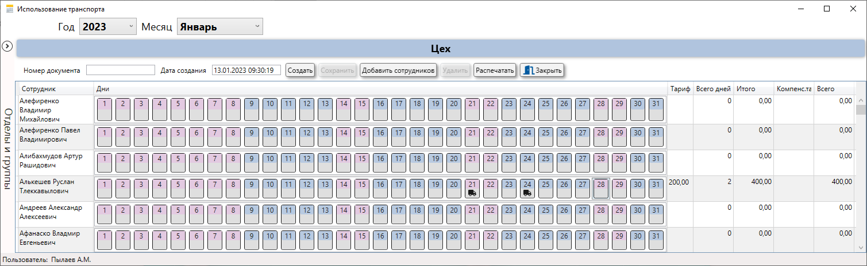

**2.3.4 Табель рабочего времени**

Заполняется аналогично предыдущим формам. Вводимые часы и тип дня применяется к выбранному диапазону. В случае превышения количества часов от установленного в ТК РФ, лишние

уходят вниз и суммируются в информационной панели в правом крайнем столбце. Далее они будут использоваться в «**Модели оплаты**».

Кнопки:

«**Печать 1ч.**» - выводит данные по 20 число месяца в Excel.

«**СЗ на выходной**» - позволяет напечатать служебную записку о выходе в выходной день для всех сотрудников списка с типом «РВ» по выбранной дате.

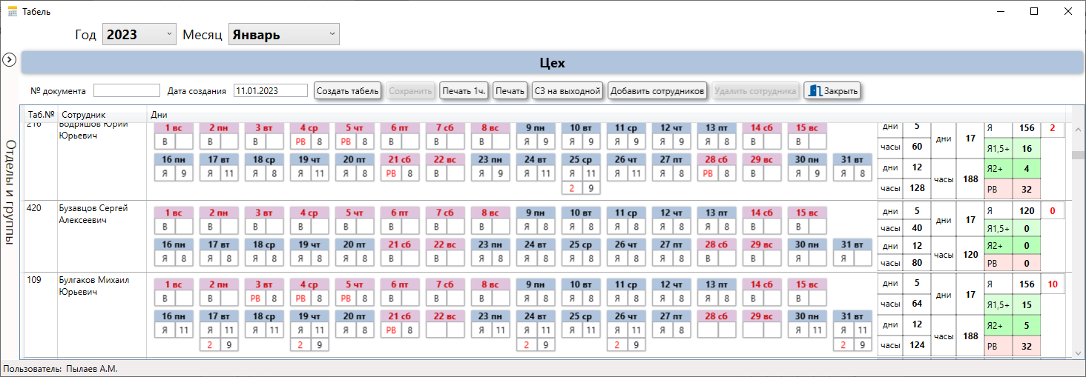

**2.3.5 Модель оплаты**

Результирующая форма для формирования окончательного расчета.

Имеет вкладки:

«**По табелю**» - здесь выводятся данные из табеля и настроек.

Оклад = Часы * Тариф * Ставку

Ночные 20% = (Тариф + За уник.проф./162) * 20%

Ночные часы – в соответствии с графиком смен и фактическими отметками в табеле. Если отработано 8 часов, то берем 4,5часа. При уменьшении отработанных часов уменьшаются ночные часы.

Вых. дни – переходят из табеля. Дни типа «РВ»

Вых.тариф = (Тариф + За уник.проф./162) * 8, но не менее 1500

Допл.вых = Вых.тариф * Вых.дней

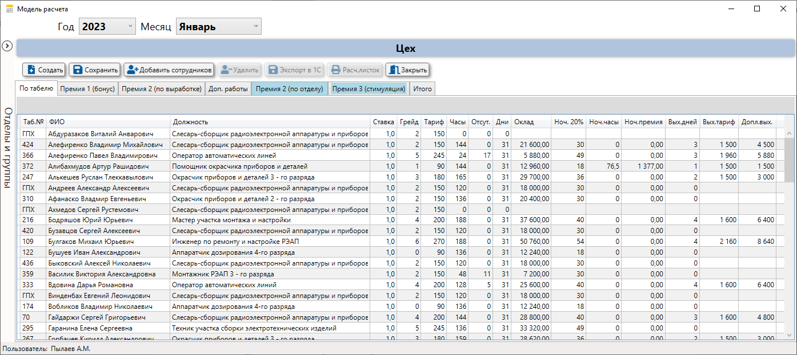

«**Премия 1(бонус)**»

Бонус устанавливается в случае выполнения плана предприятия. Выполнение плана отмечает ответственный сотрудник в отдельной форме. Максимальный бонус устанавливается индивидуально. Он переходи в следующий месяц.

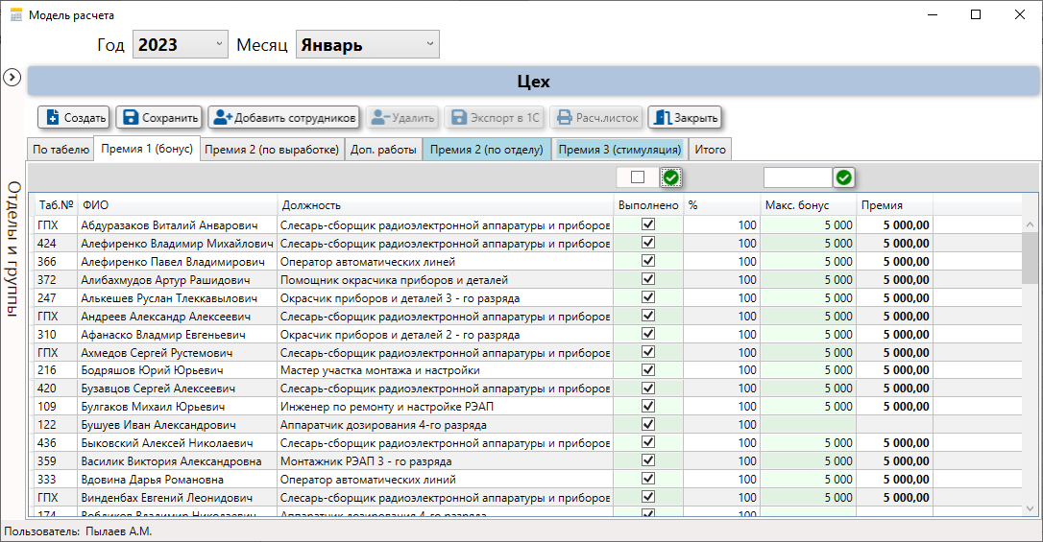

«**Доп.работы**» - заполнение доплат по дополнительным работам. Выбираются из списка. Выбранные суммы работ суммируются. Отдельно заполняется «Персональная доплата за уникальность профессии». Общая сумма выводится в «Тариф». Список работ редактируется в настройках программы.

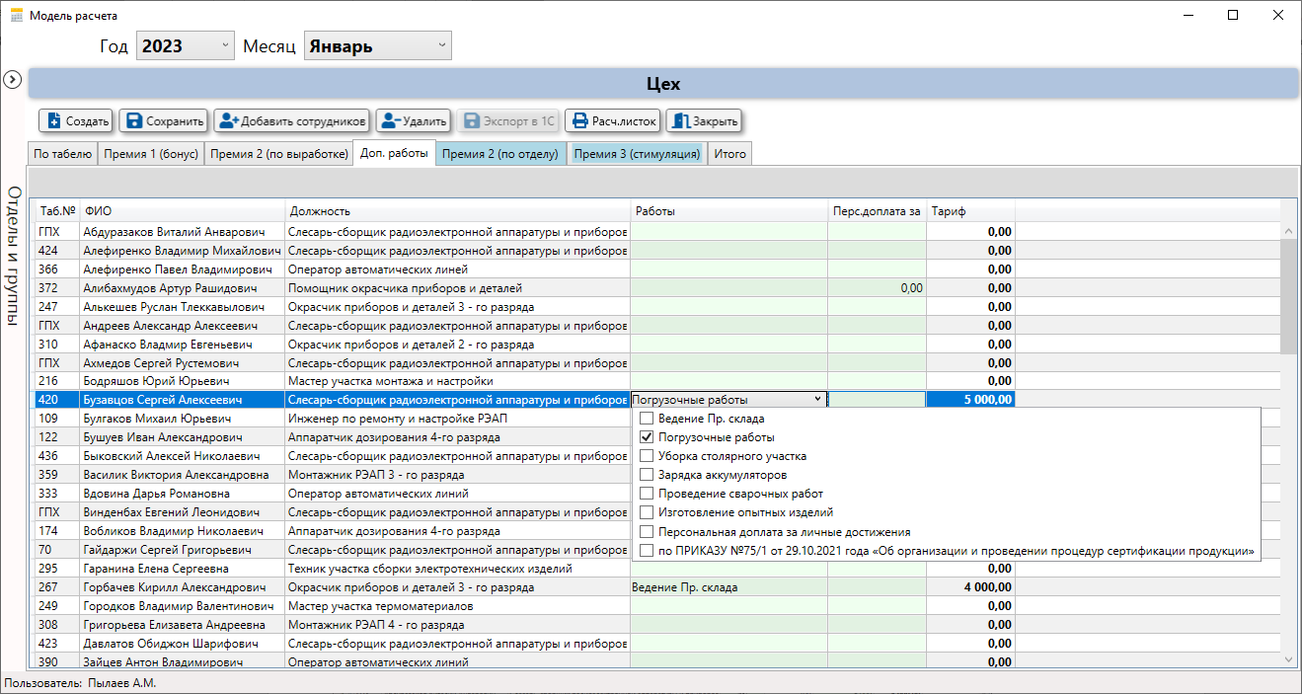

«**Премия 2 (по отделу)**» Вкладка синего цвета означает, что расчеты только для ИТР.

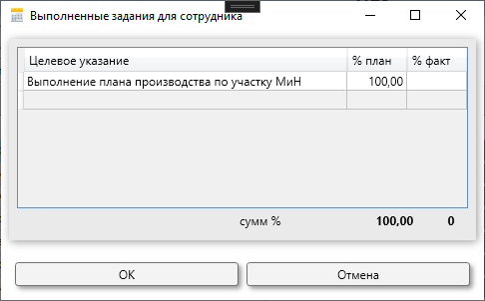Целевые указания заполняются в дополнительном окне. Указания заносятся в последнюю строку. Проценты указанные в этом окне будут суммироваться. Удаление строки клавишей «Delete».

Поля формы:

«**План. Тариф**» = Премиальный тариф * 162

«**Прем.тариф**» = Премиальный тариф * отработ. часы

«**от полн.%**» - суммарный процент от плана ЦУ

**«% выполн**.» - суммарный процент факта ЦУ.

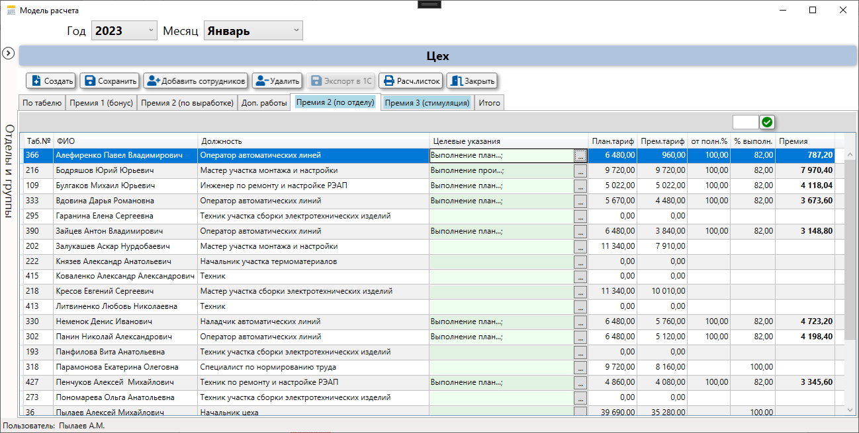

«**Премия 3 (стимуляция)**»

«**Макс.премия**» = Премиальный тариф * отработ. часы

«**от полн.%**» - проценты, оставшиеся от формы «**Премия 2 (по отделу)**»

«**Целевое указание**» - произвольный текст

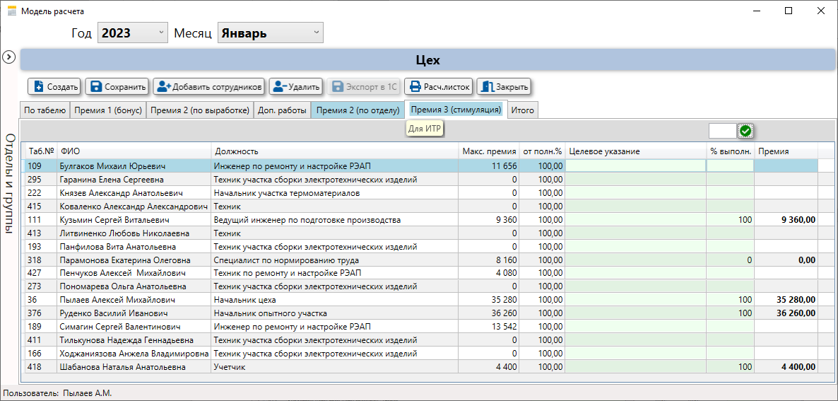**«% выполн.»** - указать процент.

«**Итого**» - собираются итоговые данные со всех вкладок.

«**Компенсация за доставку**» - из формы «График использования личного транспорта»

«**Премия (добр.труд)**» - формируется из превышенных часов из табеля.

= (Тариф + За уник.проф./162) * часы из табеля * 2

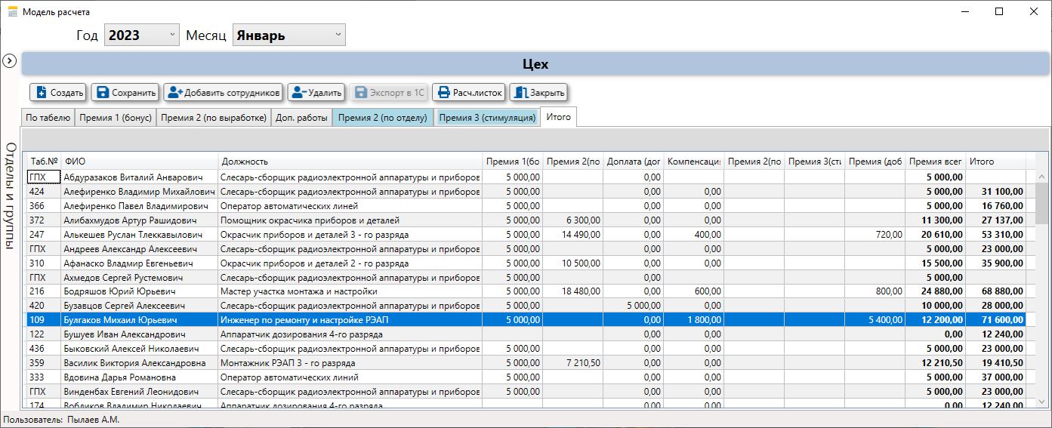«**Итого**» = оклад + премии + ночные + за вых.дни